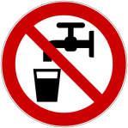
INFO 1: Wie man Schmutzwasser durch Warten sauber kriegt…

Gibt man Erde und Wasser in ein Glasgefäß, und wirbelt die Erde durch Rühren auf, so kann man beobachten, wie sich die Erde nach und nach von selbst am Boden des Gefäßes absetzt. Bis das Wasser oben klar ist, musst Du einige Stunden (Tage?) warten. Das kannst Du selbst zu Hause ausprobieren!
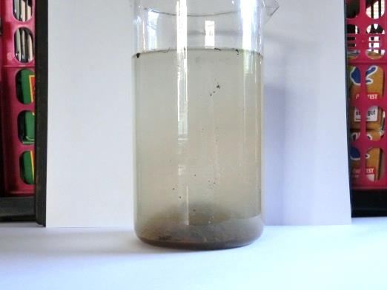

gleich nach dem Aufwirbeln 20 Minuten später 3 Stunden später

Diesen Vorgang nennt man Sedimentieren. Nach dem Sedimentieren kann man das gereinigte Wasser in einen zweiten Behälter abgießen. Diesen Vorgang nennt man Dekantieren. Also:
Zuerst sedimentieren Dann dekantieren
???
Begründe, ob auf solche Weise gereinigtes Wasser Trinkwasser ist.

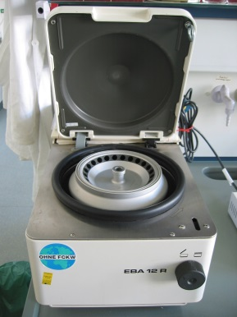
Wenn man nicht so lange warten möchte, kann man das Sedimentieren mit einer Zentrifuge beschleunigen. Eine Zentrifuge ist eine Art „Karussell“ für Reagenzgläser.
Werden mit Schmutzwasser gefüllte Reagenzgläser zentrifugiert, so bewirkt die schnelle Drehbewegung, dass die Erdpartikel im Schmutzwasser nach unten gepresst werden. Das Sedimentieren ist dann schon nach wenigen Sekunden abgeschlossen.

Abbildung: https://commons.wikimedia.org/wiki/File:Tabletop_centrifuge.jpg
???
Auch eine Wäscheschleuder funktioniert nach dem Prinzip der Zentrifuge.

Schildere, was hier passiert.

Bildquellen

Schnittzeichnungen von Laborgeräten

Mit freundlicher Genehmigung des Bildungshauses Schulbuchverlage Westermann Schroedel Diesterweg Schöningh Winklers GmbH, Georg-Westermann-Allee 66, 38104 Braunschweig

Anfrage ID: 3150076|IQ|369750474 vom 24.04.2015

Genehmigung schriftlich erteilt am 03.06.2015. bzw. am 06.01.2016

